**Введение**

Автоматизированная система Электронный практикум на тему «Искусственные нейронные сети» предназначена для автоматизации процесса прохождения практикума студентами. В документе содержится чертежи видеокадров системы Электронный практикум на тему «Искусственные нейронные сети». Чертежи представлены не в финальном варианте, а в виде схематичного расположения компонентов на страницах сайта. Текст, указанный в квадратных скобках – динамический, и зависят от конкретного, изменяемого элемента системы.

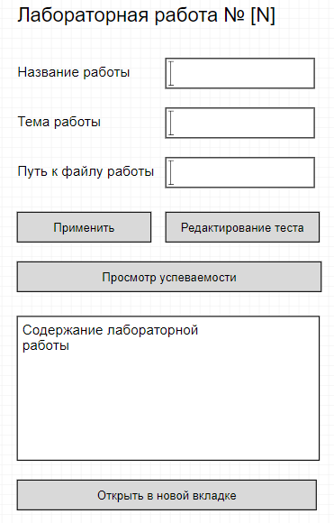

Рис. 1 Видеокадр «Редактирование параметров лабораторной работы»

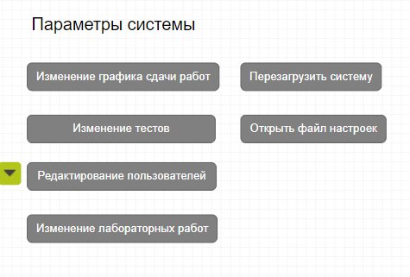

Рис. 2 Видеокадр «Настройка параметров системы»

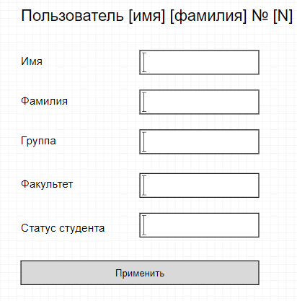

Рис. 3 Видеокадр «Редактирование пользователя»

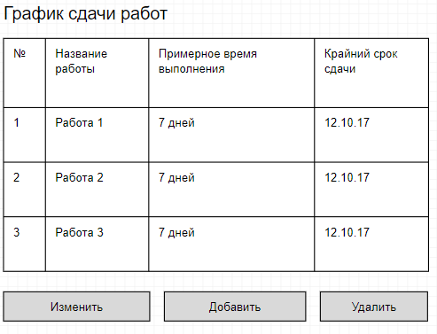

Рис. 4 Видеокадр «График сдачи работ»

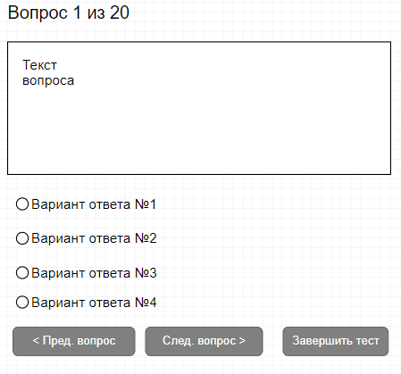

Рис. 5 Видеокадр «Прохождение теста»

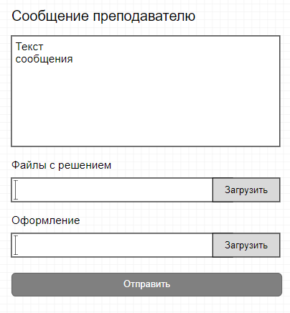

Рис. 6 Видеокадр «Сообщение преподавателю»

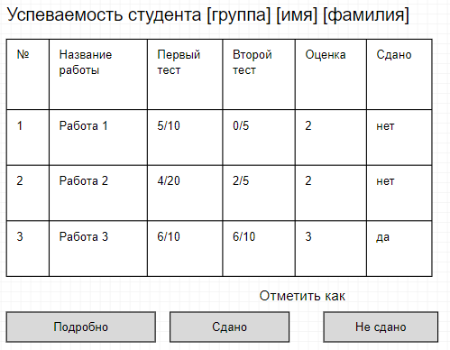

Рис. 7 Видеокадр «Просмотр успеваемости»